Всероссийский педагогический конкурс
«Мой лучший проект»

Исследовательская работа на тему:
«Фразеологизмы с причастиями и деепричастиями: значение, происхождение и употребление в речи»

Мерончук Елена Владимировна
учитель русского языка и литературы
первая квалификационная категория

Содержание

I.Введение ____________________________________________________ст.3-4
II.Основная часть.
2.1. Социологический опрос______________________________________ст.4
III. Фразеологизмы с причастиями
3.1. Значение фразеологизма «тертый калач» _______________________ст.5-6
3.2. Значение фразеологизма «Фома неверующий» __________________ст.7-8
Фразеологизмы с деепричастиями
3.3. Значение фразеологизма «затаив дыхание» ______________________ст.8-9
3.4. Значение фразеологизма «скрепя сердце» _______________________ст.9-10
3.5. Значение фразеологизма «спустя рукава» _______________________ст.10-12
IV. Заключение _________________________________________________ст.12
V. Список литературы ___________________________________________ст.13
VI.Приложение 1.Книжка фразеологизмов «Фразеологизмы с причастиями и деепричастиями: значение, происхождение и употребление в речи______ст.14- 18
.

Введение.
Меня заинтересовала тема «Фразеологизмы». Я решила больше узнать об устойчивых сочетаниях, их значении, происхождении, появлении в русском языке. Решила исследовать фразеологизмы с причастиями и деепричастиями и попытаться понять, насколько часто встречаются они в речи, что обозначают. Исходя из этого, у меня возникли вопросы: «Все ли ребята знают, что такое фразеологизмы? Существует ли фразеологизмы, которые употребляются чаще других? Знают ли ребята нашего класса значение фразеологизмов? Мне стало интересно, и я решила узнать, как можно больше о фразеологизмах, проведя определённую поисковую работу.
Актуальность темы обусловлена тем, что в повседневной жизни, сталкиваясь с фразеологизмами, многие люди даже не замечают этого. Они не умеют правильно употреблять фразеологизмы в речи, потому что не знают их значений. Перед выпускниками 9,11 классов при сдаче ОГЭ, ЭГЭ ставится задача: знать и понимать значение идиом, уметь употреблять фразеологизмы в речи.
Новизна исследования заключается в том, что, употребляя в разговорной речи фразеологизмы, люди часто не задумываются об их значении и уместности употребления.
Объект исследования: русские словари фразеологизмов.
Предметом исследования: фразеологизмы.
Цель проекта: исследовать употребление фразеологизмов в речи, вызвать интерес у сверстников к использованию фразеологизмов в устной и письменной речи.
Для достижения указанной цели необходимо решение следующих задач:
- изучить научную литературу о происхождении, значении и употреблении в речи фразеологизмов с причастиями и деепричастиями;
- определить уровень использования школьниками фразеологизмов с причастиями и деепричастиями в речи.
-составить книжку фразеологизмов.
Гипотеза исследования: я предполагаю, что фразеологизмы украшают нашу речь, делают её выразительной и яркой.
Проверка гипотезы: собрав информацию о фразеологизмах, проведя исследования и наблюдения, я составила книжку фразеологизмов. На мой взгляд, данный материал помогает изучить не только русский язык, но историю, традиции, обычаи русского и других народов. Также проектным продуктом будут сведения о наиболее часто употребляемых и доступных для понимания школьниками фразеологизмов с причастиями и деепричастиями, которые будут способствовать формированию у школьников грамотной и красивой речи.
Основная часть.
Я начала свою работу с того, что провела среди школьников социологический опрос с целью выявления знаний учащихся фразеологизмов с причастиями и деепричастиями, понимания ими значений данных фразеологизмов и правильного употребления школьниками в речи фразеологизмов. По итогам опроса было выявлено следующее:
- 70% опрошенных знают фразеологизмы с причастиями и деепричастиями;
- 60% опрошенных знают значения названных ими фразеологизмов
- 86% опрошенных хотели бы больше знать о значении фразеологизмов с причастиями и деепричастиями;
- 24% впервые услышали о возможности замены сленга в речи фразеологизмами;
- 50% опрошенных правильно употребляют в речи фразеологизмы.
Потом я приступила к изучению научной литературы, содержащей сведения о происхождении, значении и употреблении в речи фразеологизмов с причастиями и деепричастиями.
Мною были выбраны наиболее употребляемые в речи фразеологизмы с причастиями: тертый калач, Фома неверующий и деепричастиями: скрепя сердце, затаив дыхание, спустя рукава.
Фразеологизмы с причастиями.
Все слышали выражение «тертый калач». Так принято говорить об опытных и мудрых людях, но при чем тут хлебобулочное изделие, зачем и обо что его нужно тереть? Попробуем разобраться.
- Значение фразеологизма.
Калач – это исконно- русская выпечка, круглый хлеб, изготавливается в форме гири. Пекли такой хлеб специально обученные люди – калачники. Сейчас, в связи с появлением огромного разнообразия выпечки, эта профессия ушла в небытие. Но словосочетание «тертый калач» относится к человеку, а не к хлебу.
Так называют человека, который много пережил, имеет опыт и авторитет, у него сильный характер, а окружающие пытаются брать с него пример.
Представьте бывалого следователя, который умеет отличать ложь от правды, просто посмотрев в глаза подозреваемому. Он – самый настоящий тертый калач. Такого не разжалобить слезливыми историями, не сбить с толку запутанными показаниями. И вот нашему следователю попадается такой же калач – матерый жулик, который побывал в сотнях передряг и знает Уголовный кодекс получше других.
- Происхождение фразеологизма.
Тертый калач – один из видов выпечки. Для его приготовления приходилось голыми руками долго тереть тесто об лед. Благодаря хитрому методу, в полученной массе сохранялся углекислый газ. Изделие получалось невероятно воздушным и пористым. Но для этого нужно было хорошенько потрудиться. На Руси была связанная с этим рецептом пословица: «Не терт, не мят, не будет и калач». В дальнейшем из поговорки родился известный нам фразеологизм.
- Рецепт выпечки.
Рецепты калачей хранились в строгом секрете. Но если вы все же решили порадовать своих родных и близких самостоятельно приготовить эту вкуснейшую выпечку, есть простой рецепт.
Вам понадобится:
- 600г пшеничной муки;
- Чайная ложка соли;
- 5 столовых ложек сахара;
- Дрожжи 2 чайные ложки;
- Куриное яйцо 1 шт.;
- Яичный желток 1 шт.;
- 1 столовая ложка кунжута;
- 300 мл молока;
- 5 столовых ложек подсолнечного масла.
В немного подогретое молоко добавляется сахар и размешивается до полного растворения. Пока готовится тесто, разведите дрожжи и поставьте в теплое место на 15 – 20 минут. В это время добавляем в молоко просеянную муку, соль, яйцо и три столовые ложки масла, а затем замешиваем крутое тесто.
Чтобы наша выпечка была не только вкусной, но и красивой, разделяем тесто на три части, сплетаем в косу и укладываем в круг. Необходимо смазать тесто желтком и посыпать кунжутом. После того, как наше изделие настоялось 1 – 1,5 часа, отправляем его в духовку до румяной корочки. Вкусное украшение праздничного стола готово!
Похожие выражения. В русском языке есть фразеологизмы с аналогичным смыслом:
-прошел огонь, воду и медные трубы;
- стрелянный воробей;
- голыми руками не возьмешь;
- видал виды;
- крепкий орешек;
- вокруг пальца не обведешь.
Значение фразеологизма "Фома неверующий".
У каждого человека есть знакомый, которого трудно убедить. Как назвать такого человека? Мы предлагаем рассмотреть значение фразеологизма «Фома неверующий». Исследуем не только смысл, но историю возникновения крылатой фразы.
Библейское происхождение. Большинство учеников Христа были ему преданы, но среди них нашелся и такой, кто не верил на слово никому. Его звали Фома. Ученику сказали, что Учитель воскрес, но он, не сомневаясь, сказал (переходя на современный язык): «Не поверю, пока не увижу, и мои пальцы не коснутся ран его». Вот так Фома получил прозвище «неверующий». Как мы видим, никакой особенной загадки в выражении нет. Многие фразеологизмы и крылатые выражения родом из Библии.
Значение фразеологизма «Фома неверующий» и сейчас подходит многим. Большинство людей перестали видеть чудеса вокруг себя.
Приведем пример, от которого действительно захватит дух. Представьте, один школьник сказал другому, что на крыше его дома приземлился инопланетный корабль. Да, это фурор. Товарищ сразу бы выказал правомерные сомнения. Но фантазер, обидевшись, парировал: «Ах, не веришь, пойдем ко мне домой, там родители угощают гуманоидов пряниками и чаем!». Мальчики пойдут по адресу, и действительно: на крыше дома «тарелка» космическая, а гуманоиды, освоив русский, уже спорят с отцом о политической ситуации в стране. Немая сцена. Правдолюбец говорит скептику гордо: "А ты мне не верил, Фома неверующий!". Справедливости ради надо сказать, что такая ситуация возможна только в историях советского научного фантаста Вадима Шефнера. В бытовой реальности все бывает прозаичнее: один мальчишка не верит другому, что тому родители купили компьютер. Другими словами, таких примеров можно провести массу.
Фразеологизмы с деепричастиями.

Значение фразеологизма "затаив дыхание".

"Затаив дыхание" - популярный фразеологизм. Появился достаточно давно. Он означает слушать сосредоточенно, напряженно вслушиваясь, испугавшись, с большим интересом, вниманием. В зависимости от контекста устойчивое выражение может приобретать различные смысловые оттенки. Буквально фраза обозначает "дышать очень медленно, тихо и почти бесшумно". Необходимость в этом возникает, когда человеку важно не пропустить что-то очень значимое или, когда нужно сосредоточиться в критической ситуации, сконцентрироваться на чем-то. Дыхание можно воспринимать в качестве постороннего звукового фона, который иногда бывает лишним.
Но у фразы есть негативное значение, которое является синонимом страха. Почти во всех фильмах ужаса есть сцены, в которых люди прячутся от опасности в каком-то укромном месте и сидят там затаив дыхание.
Фразеологизм "затаив дыхание» вписывается как в письменную, так и в устную речь, придавая разговору или тексту яркость, "изюминку. Важно помнить, что данный фразеологизм в текстах не выделяется запятыми. Знаками препинания выделяются только некоторые деепричастные обороты, поэтому при употреблении устойчивого выражения нужно обращать внимание на контекст.
В качестве примеров употребления фразеологизма в русской речи можно привести:
- Мальчик настолько уважал учителя, что слушал его затаив дыхание.
- В доме неожиданно выключили свет, поэтому дети прислушивались к каждому звуку затаив дыхание.

Происхождение фразеологизма.
Происхождение фразеологизма "затаив дыхание" уходит корнями в древние времена. Филологи предполагают, что люди с давних времен заметили, что в определенных ситуациях дыхание почти останавливается. Сознание перестает фиксировать этот жизненно важный процесс и кажется, что человек просто не дышит. Это становится возможным, когда приходится испытывать сильные эмоции: удивление, страх, радость.

Употребление фразеологизма в литературе.

Фразеологизм "затаив дыхание" часто встречается в произведениях. Оно, позволяет расширить словарный запас и дает возможность авторам более четко и емко выражать свои мысли.
М. Пришвин в своих произведениях часто употреблял распространенный фразеологизм. Этот прием позволял ему подчеркнуть важность некоторых моментов. В качестве примера можно привести отрывок из его произведения: "Вот она где, моя родина, я не один. И затаив дыхание стал при начинающем свете ближе и ближе все узнавать и открывать в забытой стране". («Кощеева цепь»).
Фразеологизм "скрепя сердце".
Жизнь человеческая не всегда легка и беззаботна. Иногда нам приходится делать то, что не хочется, под давлением обстоятельств или по долгу службы. В народе есть обозначение такого знакомого всем состояния - фразеологизм «скрепя сердце».
Есть синоним: «скрепя сердце» – против воли. Самый распространенный пример, о котором не принято упоминать, это работа. Каждый человек мечтает стать знаменитым. Но ему приходится расти и выбирать ту форму существования, которая подворачивается под руку. Разбитые мечты – это повторяющаяся история в каждой жизни. Значение: действовать против своих чувств, желаний убеждений, воли. Они встают, нехотя одеваются, пьют чай или кофе и бредут на работу.
Оставим грустную тему работы. На самом деле нехотя можно совершать все что угодно. Например, так. Отец не хочет отпускать сына на вечеринку. Потому что молодежь, конечно, там будет веселиться до утра, а папа будет волноваться. Между ними происходит такой разговор:
- Ну отпусти, пап! Что тебе стоит? Ты же знаешь, что я справлюсь. Ты меня хорошо воспитал. Обещаю прийти не раньше 00:00
- Вот именно - не раньше! – улыбается отец.
- Ой, ну я оговорился, с кем не бывает? Конечно, не позже.
Какое-то время они препираются. Потом отец говорит:
- Ладно, на это можно согласиться скрепя сердце.
Предложение с фразеологизмом «скрепя сердце» указывает на то, что человек зажимает свои желания и стремления. Отцу не хотелось отпускать ребенка, но он под давлением просьб сына разрешил ему отправиться на вечеринку, без всякой охоты. Антоним «За милую душу». Когда же люди говорят «за милую душу», то наоборот: человек делает что-то без принуждения. Например, Мальчик уплетает мамин мясной пирог за милую душу, потому что он очень вкусный. Надо сказать, что иногда нужно делать нечто скрепя сердце, но, хотелось бы, чтобы жизнь протекала «за милую душу».

История выражения "спустя рукава" связано с историей русской одежды.
Что такое рукав? Это деталь одежды, прикрывающая (полностью либо частично) наши руки. Моду на него ввели в XII веке. На Руси рукава рубах имели довольно большую длину. У мужчин они обычно прикрывали первую фалангу большого пальца. А женщины носили костюм, рукав в котором достигал почти полутора метров, и их скрепляли особыми браслетами. Девушка, вышедшая танцевать, расстёгивала браслет. Её руки становились похожими на крылья сказочной птицы.
Выполнять ежедневную работу в таком костюме было крайне неудобно. И, чтобы дело спорилось – нужно засучить рукава. В удобной одежде можно трудиться усердно, не жалея своих сил. О таком работнике мы говорим, что он делает что-то, «засучив рукава», то есть активно, упорно, с большим рвением.
«Спустя рукава»: значение фразеологизма.
Появилось на Руси и противоположное по смыслу устойчивое выражение. Оно стало означать небрежное, безответственное отношение к труду, желание сделать всё тяп-ляп, неаккуратно, с ленцой, то есть «спустя рукава». Его активно используют писатели в литературных произведениях, учителя в школе и родители в воспитательных целях. Небрежные, ленивые люди спустя рукава читают, пишут, учатся, руководят.
Синонимы. К выражению «работать спустя рукава» можно подобрать синонимичные обороты: делать что-то халатно, небрежно, нерадиво, неряшливо, недобросовестно, с ленцой, с прохладцей, как попало, через пень-колоду, шаляй-валяй, кое-как, лишь бы отвязались; халтурить; лениться; работать из-под палки.
Оттенки значения: Работать спустя рукава – это не то же самое, что бить баклуши, играть в бирюльки. Эти фразеологизмы довольно близки, однако второй означает полное безделье, третий – занятие пустым ненужным делом, четвертый – никчемную болтовню. А рассматриваемое нами крылатое выражение подразумевает, что человек выполняет работу, хотя и плохо, кое-как, без огонька и желания, неряшливо.
Фразеологизмов с причастиями, деепричастиями очень много, мы рассказали лишь о некоторых из них, чаще других встречающихся в нашей речи. Также проанализировав информацию о происхождении выбранных фразеологизмов с причастиями, деепричастиями мы пришли к выводу, что в основном они делятся по происхождению на две группы: связанные с бытом людей и связанные с Библией.
Заключение.
Собрав информацию о фразеологизмах, проведя исследования и наблюдения, я составила книжку фразеологизмов (приложение 1). На мой взгляд, данный материал помогает изучить не только русский язык, но историю, традиции, обычаи русского и других народов.
В дальнейшем я продолжу изучать литературу по данной теме и обращать внимание на особенности русского языка, продолжу работу над составлением книжки. Считаю, что собранные материалы по данной теме могут быть с успехом использованы на уроках русского языка, а также во внеурочной деятельности.
Цель исследовательской работы: исследовать употребление фразеологизмов в речи, вызвать интерес у сверстников к использованию фразеологизмов в устной и письменной речи, достигнута.
Необходимо постоянно пополнять свой словарный запас, учиться употреблять фразеологизмы в своей речи; необходимо больше читать, обращаться к различным словарям, вести поисковую работу, обращаясь к творчеству писателей, трудам русских учёных. Красивая правильная речь — несомненное достоинство, как взрослых, так и детей. Человек, знающий фразеологию родного языка, умеющий ею пользоваться, обычно легко излагает мысли, за словом в карман не лезет.
Литература:
1.Баранов М.Т. Методика лексики и фразеологии на уроках русского языка. М., Просвещение, 1989
2.Введенская В.А., Баранов М.Т., Гвоздарев Ю.А. Методические указания к факультативному курсу «Лексика и фразеология русского языка». М., Просвещение, 1991
3.В. В. Виноградов. Об основных типах фразеологических единиц в русском языке // Виноградов В. В. Избранные труды. Лексикология и лексикография. — М., 1977. – с.140-161
4.Жуков А.В., Лексико- фразеологический словарь русского языка. ООО Издательство АСТ, 2007
5.Кохтев Н.Н., Розенталь Д.Э. Русская фразеология. М., Русский язык, 1986
6.Мемерович А.М., Фразеологизмы в русской речи: словарь. ООО Издательство АСТ, 2005
7.Пирогова Л.И. Сборник словесных игр по русскому языку и литературе. М., Школьная пресса, 2004
8.Розенталь Д.Э., Голуб И.Б. Стилистика и культура речи. М., Махаон, 2005
9.Шанский Н.М., Фразеология современного русского языка.-М.:Высшая школа, 1985

Приложение 1. Книжка фразеологизмов «Фразеологизмы с причастиями и деепричастиями: значение, происхождение и употребление в речи».
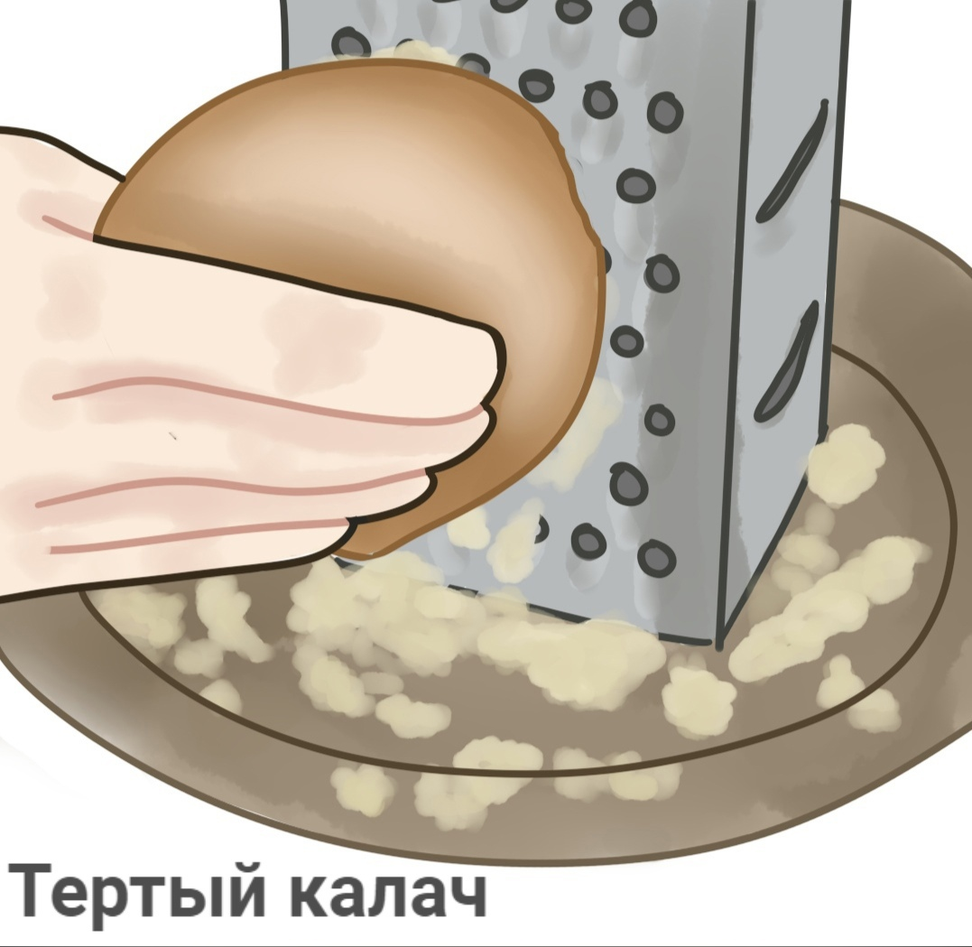

Так называют человека, который много пережил, имеет опыт и авторитет, у него сильный характер, а окружающие пытаются брать с него пример.
Представьте бывалого следователя, который умеет отличать ложь от правды, просто посмотрев в глаза подозреваемому. Он – самый настоящий тертый калач. Такого не разжалобить слезливыми историями, не сбить с толку запутанными показаниями. И вот нашему следователю попадается такой же калач – матерый жулик, который побывал в сотнях передряг и знает Уголовный кодекс получше других.



Фома неверующий
Библейское происхождение. Большинство учеников Христа были ему преданы, но среди них нашелся и такой, кто не верил на слово никому. Его звали Фома. Ученику сказали, что Учитель воскрес, но он, не сомневаясь, сказал (переходя на современный язык): «Не поверю, пока не увижу, и мои пальцы не коснутся ран его». Вот так Фома получил прозвище «неверующий».



Популярный фразеологизм. Появился достаточно давно. Он означает слушать сосредоточенно, напряженно вслушиваясь, испугавшись, с большим интересом, вниманием. В зависимости от контекста устойчивое выражение может приобретать различные смысловые оттенки. Буквально фраза обозначает "дышать очень медленно, тихо и почти бесшумно". Необходимость в этом возникает, когда человеку важно не пропустить что-то очень значимое или, когда нужно сосредоточиться в критической ситуации, сконцентрироваться на чем-то.

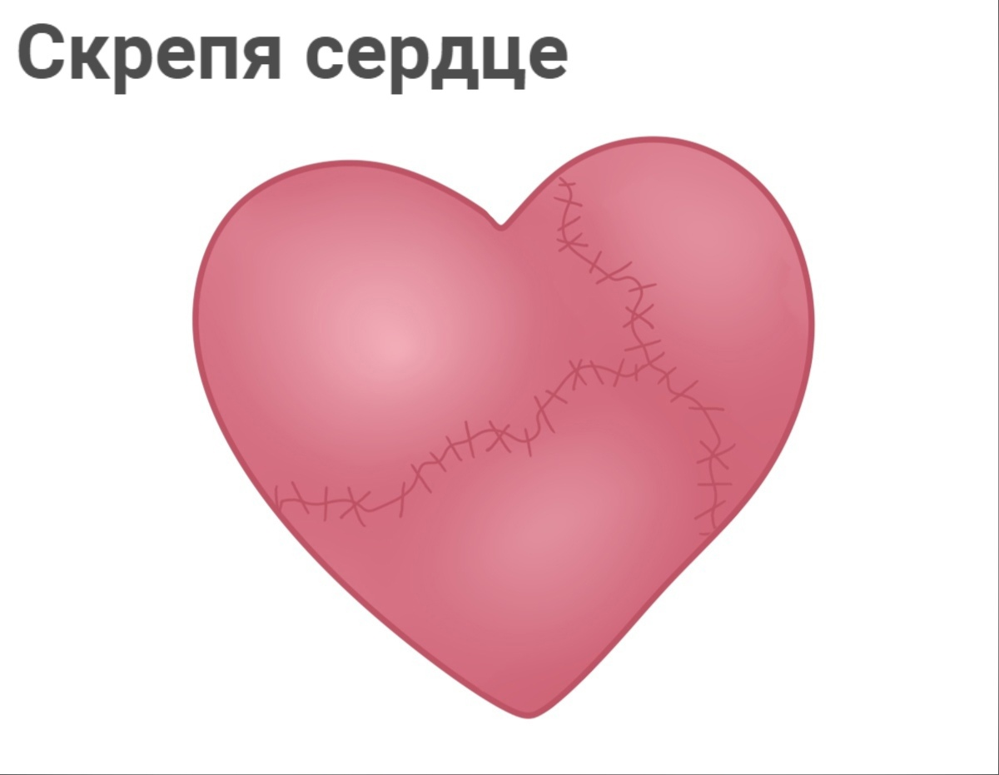

Жизнь человеческая не всегда легка и беззаботна. Иногда нам приходится делать то, что не хочется, под давлением обстоятельств или по долгу службы. В народе есть обозначение такого знакомого всем состояния - фразеологизм «скрепя сердце»- против воли. Предложение с фразеологизмом «скрепя сердце» указывает на то, что человек зажимает свои желания и стремления. Отцу не хотелось отпускать ребенка, но он под давлением просьб сына разрешил ему отправиться на вечеринку, без всякой охоты.



Фразеологизм обозначает небрежное, безответственное отношение к труду, желание сделать всё тяп-ляп, неаккуратно, с ленцой, то есть «спустя рукава». Его активно используют писатели в литературных произведениях, учителя в школе и родители в воспитательных целях. Небрежные, ленивые люди спустя рукава читают, пишут, учатся, руководят. К выражению «работать спустя рукава» можно подобрать синонимичные обороты: как попало, через пень-колоду, шаляй-валяй, кое-как, лишь бы отвязались.

